Casos de Uso

Nombre | ABM de Partidas Presupuestarias
Objetivo | Mantenimiento de partidas
Trigger
Actores | usuario

Pre-condiciones
Post-condiciones exitosas | Actualizacion de datos

Flujo de Trabajo
(Actividades que ocurren entre el actor y el sistema. Pasos que se ejecutan desde que se dispara el trigger hasta el cumplimiento del objetivo del caso de uso)

- utilizacion del formulario definido para mostrar la consulta dinamica de partidas
- ejecutar acciones (nuevo, editar, eliminar, visualizar, exportar)

Diseño conceptual de interfaces
(Diseño conceptual que refleja la funcionalidad del caso de uso, identificando atributos y sus acciones principales)

Se muestra una imagen ejemplo del suitecrm, con los datos a mostrar y la distribucion

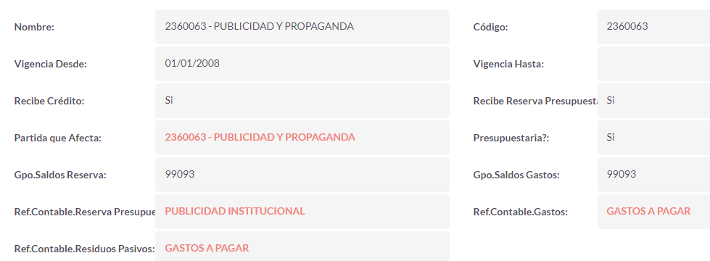

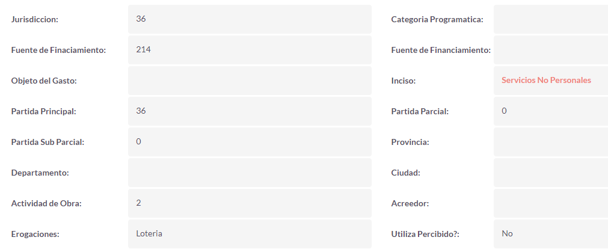

nuevo layout de la pantalla, considerando
- datos obligatorios: todos los de la segunda imagen. Varios son enteros, pueden ser 0
- fuente de financiamiento. El codigo se reemplaza por un campo relacionado
- Se agrega provincia, departamento, localidad como codigos (similar a como esta partida principal, subparcial, etc)

los datos que se insertan/actualizan
Field | Type | Comment
id | char(36) NOT NULL | id
name | varchar(255) NULL | nombre, se guarda codigo partida - nombre
date_entered | datetime NULL | now, fecha de insert
date_modified | datetime NULL | now, fecha de actualizacion
modified_user_id | char(36) NULL | usuario que modifico
created_by | char(36) NULL | usuario que inserto
codigo_partida | varchar(255) NULL | codigo de partida, numerico 8 posiciones
recibe_credito | varchar(100) NULL | 0, no; 1 si
recibe_reserva | varchar(100) NULL | 0, no; 1 si
fecha_desde | date NULL | fecha desde habilitada la partida
fecha_hasta | date NULL | fecha hasta habilitada la partida, mayor o igual a fecha desde
tg05_partidas_presupuestaria_id_c | char(36) NULL | partida a la que afecta, consulta dinamica tg05_partidas_presupuestaria
percibido | varchar(100) NULL | 0, no; 1 si
presupuestaria | varchar(100) NULL | 0, no; 1 si
grupo_saldos_reserva | int(6) NULL | grupo reserva
grupo_saldos_gastos | int(6) NULL | grupo saldos
tg05_partidas_presupuestaria_id1_c | char(36) NULL | partida para numerico. consulta dinamica tg05_partidas_presupuestaria
tg01_referenciascontables_id_c | char(36) NULL | referencia contable para reserva presupuestaria. Consulta dinamica tg01_referenciascontables
tg01_referenciascontables_id1_c | char(36) NULL | referencia contable para gastos. Consulta dinamica tg01_referenciascontables
tg01_referenciascontables_id2_c | char(36) NULL | referencia contable para residuos pasivos. Consulta dinamica tg01_referenciascontables
pcara | int(1) NULL | carácter
pjuri | int(2) NULL | jurisdiccion
puorg | int(2) NULL | unidad organizacional
psorg | int(2) NULL | sub unidad organizacional
ppgm | int(3) NULL | programa
pspgm | int(2) NULL | sub programa
pproy | int(2) NULL | proyecto
paobr | int(2) NULL | actividad de obra
pfina | int(3) NULL | finalidad
ppppal | int(2) NULL | partida principal
ppparc | int(2) NULL | partida parcial
pclase | int(2) NULL | clase
ppsubp | int(2) NULL | partida subparcial
erogaciones | varchar(100) NULL | 1, Loteria 2, Casinos 3, Fondo Comun
pffin | int(3) NULL | fuente de financiamiento
tg05_incisos_id_c | char(36) NULL | inciso, consulta dinamica tg05_incisos
tg01_acreedor_id_c | char(36) NULL | acreedor, consulta dinamica tg01_acreedor
tg05_categoriaprogramatica_id_c | char(36) NULL | tg05_categoriaprogramatica
tg05_fuentefinanciamiento_id_c | char(36) NULL | tg05_fuentefinanciamiento
tg05_objetodelgasto_id_c | char(36) NULL | tg05_objetodelgasto
Provincia  pdepartamento  pciudad | Int (3)

Notas
(Informacion que no forma parte directa del caso de uso pero que debe conocerse al trabajar en el flujo de trabajo)

Plantear el mismo esquema de los otros abm, desde la consulta dinamica, considerando
- insert de partidas
- actualizacion de datos
- visualizacion
- eliminacion
- donde hay consulta dinamica, mostrar codigo y descripcion

metodo tg05_partidas_presupuestaria

Los datos mostrados en la segunda imagen, colocarlos en un bloque, que se muestre “colapsado”, donde es visualizable si el usuario tiene permiso para la funcion 2009

Metodo para la consulta dinamica de partidas presupuestarias

Considerar los siguientes atributos para la visualizacion
- codigo
- name
- categoria programatica
- fuenta financiamiento
- objeto del gasto
- inciso
- partida principal
- partida parcial
- partida subparcial

orden: categoria programatica > fuenta financiamiento > objeto del gasto > partida

Referencias
Documento | Ubicación
i2T_CasoUso_108715_ABM_Tablas_Detalle.doc | i2t
(Referencia a otros documentos que aportan al desarrollo del caso de uso)

Requisitos Legales y Reglamentarios
No aplica

Historia de Cambios

Fecha | Versión | Descripción | Autor
30-9-2019 | 0 | Version inicial | Luis mariotti
21-2-20 | 1 | Se agrega categoria programatica, fuente de financiamiento y objeto del gasto | Luis mariotti

